**24.01.2025**

**Право**

**9-А-Б клас**

**Вчитель Рзаєва Н.О.**

**Тема: Правовий режим надзвичайного та воєнного стану.**

**Мета уроку**: охарактеризувати основні поняття теми, вчити використовувати набуті знання у повсякденному життя, аналізувати життєві ситуації, проводити

роз’яснювальну роботу з метою вдосконалення знань громадянських компетентностей, виховувати почуття патріотизму.

**Актуалізація знань**

# Експрес-опитування

* Назвіть повноваження Верховної Ради України.
* Назвіть порядок обрання Президента, можливі випадки дострокового припинення його повноважень, а також основні його повноваження.
* Якими є функції Кабінету Міністрів та міністерств?
* Поясніть поняття «вертикаль виконавчої влади».
* Доведіть, що всі гілки влади в Україні взаємодіють між собою.
* Назвіть органи місцевого самоврядування.
* Назвіть повноваження органів місцевого самоврядування.
* Назвіть строк повноважень та вимоги до кандидатів в депутати органів місцевого самоврядування.

**Мотивація навчальної діяльності**

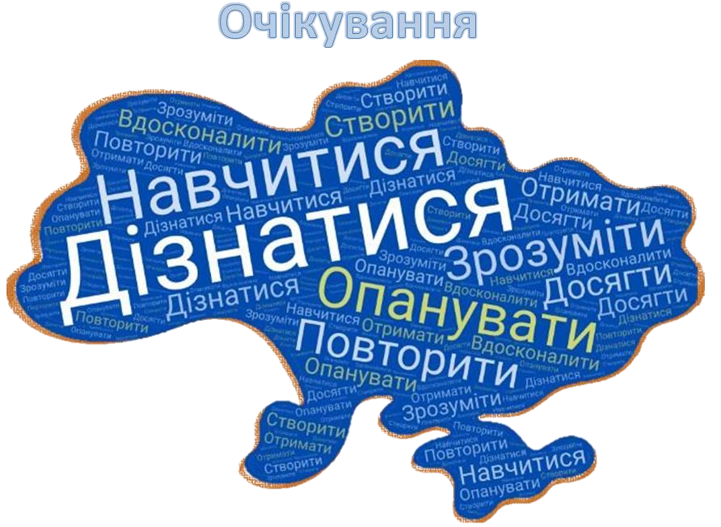

**Вивчення нового матеріалу**

# Робота з поняттями

Надзвичайний стан - це особливий правовий режим, який може тимчасово вводитися в Україні чи в окремих її місцевостях:

при виникненні надзвичайних ситуацій техногенного або природного характеру не нижче загальнодержавного рівня

або при спробі захоплення державної влади чи зміни конституційного ладу України шляхом насильства

і передбачає надання відповідним органам державної влади, військовому командуванню та органам місцевого самоврядування повноважень для відвернення загрози та забезпечення безпеки і здоров’я громадян, нормального функціонування національної економіки, органів державної влади та органів місцевого самоврядування, захисту конституційного ладу.

Правовою основою введення надзвичайного стану є Конституція України, цей Закон та Указ Президента України про введення надзвичайного стану в Україні або в окремих її місцевостях, затверджений Верховною Радою України.

Умови введення надзвичайного стану:

1) виникнення особливо тяжких надзвичайних ситуацій техногенного та природного характеру, що створюють загрозу життю і здоров’ю значних верств населення; 2) здійснення масових терористичних актів, що супроводжуються загибеллю людей чи руйнуванням особливо важливих об’єктів життєзабезпечення;

1. виникнення міжнаціональних і міжконфесійних конфліктів, блокування або захоплення окремих особливо важливих об’єктів або місцевостей, що загрожує безпеці громадян і порушує нормальну діяльність органів державної влади та органів місцевого самоврядування;
2. виникнення масових безпорядків, що супроводжуються насильством над громадянами, обмежують їх права і свободи;
3. спроби захоплення державної влади чи зміни конституційного ладу України шляхом насильства;
4. масового переходу державного кордону з території суміжних держав; 7) необхідності відновлення конституційного правопорядку і діяльності органів державної влади.

Як вводять надзвичайний стан?

Надзвичайний стан вводиться указом Президента. Такий указ протягом 2-х днів має затвердити Верховна Рада. Пропозиції щодо введення надзвичайного стану подає РНБО.

Строк дії надзвичайного стану

Надзвичайний стан в Україні може бути введено на строк не більш як 30 діб і не більш як 60 діб в окремих її місцевостях. У разі необхідності надзвичайний стан може бути продовжений Президентом України, але не більш як на 30 діб.

Що це означає?

1. встановлення особливого режиму в’їзду і виїзду, а також обмеження свободи пересування по території, де вводиться надзвичайний стан;
2. обмеження руху транспортних засобів та їх огляд;
3. посилення охорони громадського порядку та об’єктів, що забезпечують життєдіяльність населення та народного господарства;
4. заборона проведення масових заходів, крім заходів, заборона на проведення яких встановлюється судом;
5. заборона страйків; 6) примусове відчуження або вилучення майна у юридичних і фізичних осіб.

Також можуть бути запроваджені додаткові обмежувальні заходи.

**Хвилинка відпочинку. Гімнастика для очей** <https://youtu.be/u_fLRqqJ59E?si=uANSHgRkLIGVwBpf>

# Робота з першоджерелами

Правовий режим воєнного стану

Правове регулювання: Закон України «Про правовий режим воєнного стану» Воєнний стан - це особливий правовий режим, що вводиться в Україні або в окремих її місцевостях у разі збройної агресії чи загрози нападу, небезпеки державній незалежності України, її територіальній цілісності та передбачає надання відповідним органам державної влади, військовому командуванню, військовим адміністраціям та органам місцевого самоврядування повноважень для відвернення загрози, відсічі збройної агресії та забезпечення національної безпеки.

Правовою основою введення воєнного стану є Конституція України, цей Закон та указ Президента України про введення воєнного стану в Україні або в окремих її місцевостях, затверджений Верховною Радою України.

Як запроваджують воєнний стан?

РНБО подає Президентові Пропозиції щодо введення воєнного стану. Президент видає відповідний указ і негайно звертається до Верховної Ради України щодо його затвердження та подає одночасно відповідний проєкт закону. ВРУ має зібратися на засідання у дводенний строк. Указ Президента про введення воєнного стану, затверджений ВРУ, офіційно оприлюднюється та набирає чинності разом із законом щодо затвердження такого указу.

Що це означає? посилення охорони стратегічних об’єктів введення комендантської години, заборона акцій та масових зібрань

введення трудової повинності чи обов’язкових суспільно корисних робіт примусове відчуження приватного майна

заборона діяльність певних політичних партій чи громадських об’єднань, які ведуть роботу проти незалежності України можлива заборона торгівлі

введення зобов’язання не покидати місце проживання

бізнес може бути змушений віддати майно у користування військовим з підприємств можуть забрати працівників через мобілізацію встановлення особливого режиму в’їзду і виїзду, обмеження свободи пересування перевірка документів, проведення огляду речей, транспортних засобів, багажу та вантажів, службових приміщень і житла громадян

Під час воєнного стану неможливо припинити повноваження Президента,

Верховної ради, уряду, судів, омбудсмена та деяких інших органів влади. Не можна внести зміни до Конституції та провести вибори.

# Робота зі схемою

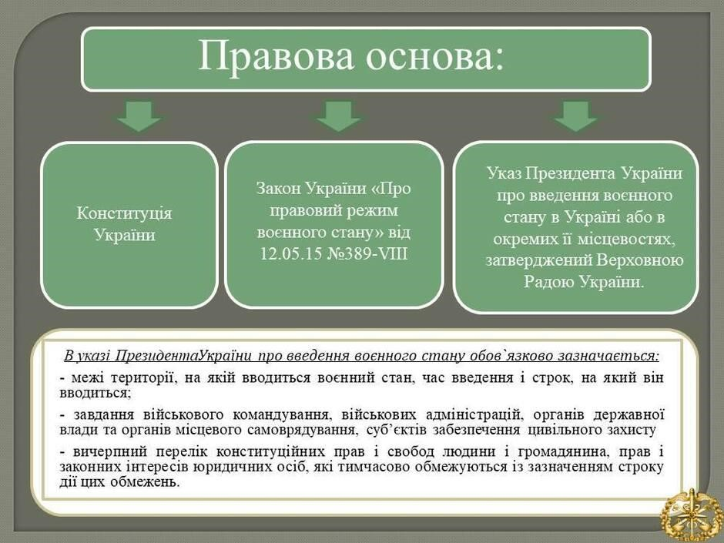

Правовий режим Донецької та Луганської областей

Правове регулювання: Закон України «Про особливості державної політики із забезпечення державного суверенітету України на тимчасово окупованих територіях у Донецькій та Луганській областях» та Закон України «Про забезпечення прав і свобод громадян та правовий режим на тимчасово окупованій території України».

Правовий статус: тимчасово окуповані території. Тимчасова окупація Російською Федерацією територій України, незалежно від її тривалості є незаконною і не створює для Російської Федерації жодних територіальних прав.

Що це означає?

1. на тимчасово окупованій території поширюється особливий правовий режим перетину меж тимчасово окупованої території, вчинення правочинів, проведення виборів та референдумів, реалізації інших прав і свобод людини і громадянина;

1. в’їзд і виїзд осіб, переміщення товарів з/на тимчасово окуповані території здійснюються через контрольні пункти в’їзду-виїзду;

1. початок та завершення заходів із забезпечення національної безпеки і оборони, відсічі і стримування збройної агресії РФ визначаються окремими рішеннями Верховного Головнокомандувача ЗСУ

1. у зонах безпеки, прилеглих до району бойових дій діє особливий порядок, що передбачає надання органам сектору безпеки і оборони спеціальних повноважень:

під час відсічі збройної агресії у зонах безпеки, прилеглих до району бойових дій, військовослужбовці, працівники правоохоронних органів мають право:

застосовувати у разі крайньої необхідності зброю і спеціальні засоби до осіб, які вчинили або вчиняють правопорушення; затримувати і доставляти таких осіб до органів Національної поліції України; перевіряти у громадян і посадових осіб документи, що посвідчують особу, а в разі відсутності документів - затримувати їх для встановлення особи;

здійснювати особистий огляд громадян, огляд речей, що при них знаходяться, транспортних засобів та речей, які ними перевозяться;

тимчасово обмежувати або забороняти рух транспортних засобів і пішоходів на вулицях та дорогах, не допускати транспортні засоби, громадян на окремі ділянки місцевості та об’єкти, виводити громадян з окремих ділянок місцевості та об’єктів, відбуксировувати транспортні засоби;

входити (проникати) в житлові та інші приміщення, на земельні ділянки, що належать громадянам, на територію та в приміщення підприємств, установ і організацій, перевіряти транспортні засоби;

використовувати із службовою метою засоби зв’язку і транспортні засоби, у тому числі спеціальні, що належать громадянам (за їхньою згодою), підприємствам, установам та організаціям.

**Узагальнення. Систематизація. Рефлексія.**

**Перегляньте відео:** [**https://youtu.be/glhvtU9D3rA?si=7PpvZUn56G584xAq**](https://youtu.be/glhvtU9D3rA?si=7PpvZUn56G584xAq)

# Бесіда

1. Що таке надзвичайний стан та воєнний стан?
2. Назвіть права людини, які не можуть бути обмежені в умовах надзвичайного стану. 3. Назвіть заходи, що можуть упроваджуватися для охорони здоров’я населення або захисту прав і свобод інших людей на період надзвичайного стану.

4. Назвіть обмеження прав людини та заборони, які можуть запроваджуватися в умовах воєнного стану.

**Домашнє завдання:**

* **Опрацюйте конспект уроку.**
* **Повторити тему «Конституція - основний закон держави».**

Завдання надсилайте на освітню платформу Human або на ел. адресу nataliarzaeva5@gmail.com

Бажаю успіхів у навчанні!